[14:03UZ OVE TRIKOVE MOŽETE ZAVESTI SVAKOG MUŠKARCA: Naučite male tajne velikih zavodnica koje će ga IZLUDETI](http://admin.republika.rs/lifestyle/zena/245761/ove-trikove-mozete-zavesti-svakog-muskarca-naucite-male-tajne-velikih-zavodnica-koje-izludeti" \o "UZ OVE TRIKOVE MOŽETE ZAVESTI SVAKOG MUŠKARCA: Naučite male tajne velikih zavodnica koje će ga IZLUDETI) [14:01JOKIĆ NJEGOV POSTER DRŽI NA ZIDU: Mediji U ČUDU oko novog pojačanja Bulsa!](http://admin.republika.rs/sport/kosarka/245760/jokic-njegov-poster-drzi-zidu-mediji-cudu-oko-novog-pojacanja-bulsa) [14:00Danas u 15 sati konferencija Kriznog štaba povodom novih mera u borbi protiv kovida](http://admin.republika.rs/vesti/drustvo/245762/danas-sati-konferencija-kriznog-staba-povodom-novih-mera-borbi-protiv-kovida) [13:52ČAST ZA HEROJA: Doktor Lazić dobio JOŠ JEDAN MURAL!](http://admin.republika.rs/vesti/drustvo/245751/cast-heroja-doktor-lazic-dobio-jos-jedan-mural) [13:52KO VOLI NEK IZVOLI! U Švajcarsku od 14. decembra može se samo uz desetodnevni karantin, ko ga prekrši plaća PAPRENU KAZNU, a evo i koliku](http://admin.republika.rs/lifestyle/putovanja/245759/voli-nek-izvoli-svajcarsku-decembra-moze-samo-desetodnevni-karantin-prekrsi-placa-paprenu-kaznu-evo-koliku) [13:42ONO KAD JE KOMŠIJI DRAŽE DA VODITE RAT NEGO LJUBAV: Na vratima jedne srpske porodice osvanula i više nego neumesna poruka, pogledajte i kakva](http://admin.republika.rs/lifestyle/seks/245756/ono-kad-komsiji-draze-vodite-rat-nego-ljubav-vratima-jedne-srpske-porodice-osvanula-vise-nego-neumesna-poruka-pogledajte-kakva) [13:42STARO NARODNO VEROVANJE: Ako je na Vavedenje vetrovito i hladno, onda će naredna godina biti OVAKVA!](http://admin.republika.rs/razonoda/zanimljivosti/245758/staro-narodno-verovanje-ako-vavedenje-vetrovito-hladno-onda-naredna-godina-biti-ovakva) [13:40NAJČEŠĆE SANJAMO DA NAS PARTNER VARA, A EVO ŠTA TO ZNAČI: Pročitajte šta vam poručuju snovi](http://admin.republika.rs/lifestyle/zena/245755/najcesce-sanjamo-nas-partner-vara-evo-sta-znaci-procitajte-sta-vam-porucuju-snovi) [13:37Vesić otkrio da Grad Beograd podnosi krivičnu prijavu protiv Đilasa](http://admin.republika.rs/vesti/srbija/245757/vesic-otkrio-grad-beograd-podnosi-krivicnu-prijavu-protiv-djilasa) [13:26Završeno suđenje za ubistvo ispred noćnog kluba Nana](http://admin.republika.rs/hronika/hronika/245754/zavrseno-sudjenje-ubistvo-ispred-nocnog-kluba-nana)

[[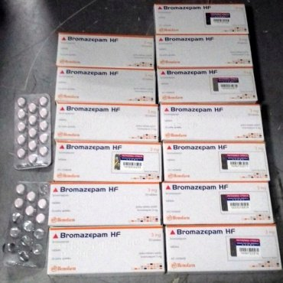](http://admin.republika.rs/hronika/hronika/245752/novo-hapsenje-gradini-covek-pokusao-prosvercuju-gotovo-celu-apoteku-sedativa-anksiolitika)](http://admin.republika.rs/hronika/hronika/245752/novo-hapsenje-gradini-covek-pokusao-prosvercuju-gotovo-celu-apoteku-sedativa-anksiolitika" \o "NOVO HAPŠENJE NA GRADINI: Čovek pokušao da prošvercuju gotovo celu apoteku sedativa i anksiolitika!)

**[NOVO HAPŠENJE NA GRADINI: Čovek pokušao da prošvercuju...](http://admin.republika.rs/hronika/hronika/245752/novo-hapsenje-gradini-covek-pokusao-prosvercuju-gotovo-celu-apoteku-sedativa-anksiolitika" \o "NOVO HAPŠENJE NA GRADINI: Čovek pokušao da prošvercuju gotovo celu apoteku sedativa i anksiolitika!)**

[[](http://admin.republika.rs/hronika/hronika/245743/uzas-zena-skocila-nadvoznjaka-auto-put-kod-studenjaka)](http://admin.republika.rs/hronika/hronika/245743/uzas-zena-skocila-nadvoznjaka-auto-put-kod-studenjaka" \o "UŽAS: Žena skočila sa nadvožnjaka na auto-put kod Studenjaka)

**[UŽAS: Žena skočila sa nadvožnjaka na auto-put kod...](http://admin.republika.rs/hronika/hronika/245743/uzas-zena-skocila-nadvoznjaka-auto-put-kod-studenjaka" \o "UŽAS: Žena skočila sa nadvožnjaka na auto-put kod Studenjaka)**

[[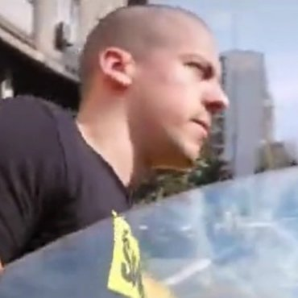](http://admin.republika.rs/zabava/estrada/245516/alarmantno-baka-prase-hitno-prevezen-bolnicu)](http://admin.republika.rs/zabava/estrada/245516/alarmantno-baka-prase-hitno-prevezen-bolnicu" \o "ALARMANTNO! Baka Prase hitno prevezen u bolnicu!)

**[ALARMANTNO! Baka Prase hitno prevezen u bolnicu!](http://admin.republika.rs/zabava/estrada/245516/alarmantno-baka-prase-hitno-prevezen-bolnicu" \o "ALARMANTNO! Baka Prase hitno prevezen u bolnicu!)**

[[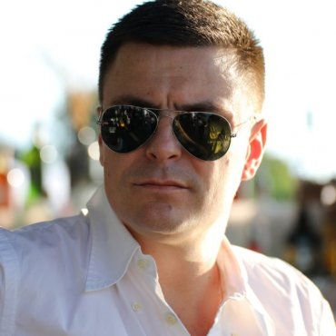](http://admin.republika.rs/zabava/estrada/245643/vuk-kostic-drugi-put-pobedilo-koronu-otisao-slavi-drustvo-pravile-nase-najlepse-glumice)](http://admin.republika.rs/zabava/estrada/245643/vuk-kostic-drugi-put-pobedilo-koronu-otisao-slavi-drustvo-pravile-nase-najlepse-glumice" \o "Vuk Kostić drugi put pobedilo koronu, pa otišao da slavi: Društvo mu pravile naše NAJLEPŠE GLUMICE!)

**[Vuk Kostić drugi put pobedilo koronu, pa otišao da slavi:...](http://admin.republika.rs/zabava/estrada/245643/vuk-kostic-drugi-put-pobedilo-koronu-otisao-slavi-drustvo-pravile-nase-najlepse-glumice" \o "Vuk Kostić drugi put pobedilo koronu, pa otišao da slavi: Društvo mu pravile naše NAJLEPŠE GLUMICE!)**

[[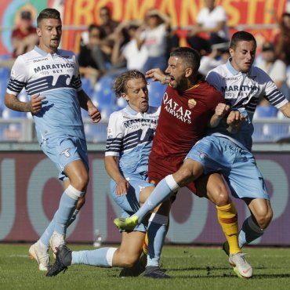](http://admin.republika.rs/sport/fudbal/245746/sta-rim-bio-bez-srba-jos-jedan-orao-krece-stopama-stankovica-mihajlovica)](http://admin.republika.rs/sport/fudbal/245746/sta-rim-bio-bez-srba-jos-jedan-orao-krece-stopama-stankovica-mihajlovica" \o "ŠTA BI RIM BIO BEZ SRBA: Još jedan Orao kreće stopama Stankovića i Mihajlovića!)

**[ŠTA BI RIM BIO BEZ SRBA: Još jedan "Orao" kreće stopama...](http://admin.republika.rs/sport/fudbal/245746/sta-rim-bio-bez-srba-jos-jedan-orao-krece-stopama-stankovica-mihajlovica" \o "ŠTA BI RIM BIO BEZ SRBA: Još jedan Orao kreće stopama Stankovića i Mihajlovića!)**

[[](http://admin.republika.rs/sport/tenis/245723/foto-spremite-umrete-smeha-umetnik-napravio-najbolju-parodiju-tenisera-ikada)](http://admin.republika.rs/sport/tenis/245723/foto-spremite-umrete-smeha-umetnik-napravio-najbolju-parodiju-tenisera-ikada" \o "(FOTO) SPREMITE SE DA UMRETE OD SMEHA: Umetnik napravio NAJBOLJU PARODIJU TENISERA IKADA!)

**[(FOTO) SPREMITE SE DA UMRETE OD SMEHA: Umetnik napravio...](http://admin.republika.rs/sport/tenis/245723/foto-spremite-umrete-smeha-umetnik-napravio-najbolju-parodiju-tenisera-ikada" \o "(FOTO) SPREMITE SE DA UMRETE OD SMEHA: Umetnik napravio NAJBOLJU PARODIJU TENISERA IKADA!)**

* 4. 12. 2020.
* [horoskop](http://admin.republika.rs/dnevni-horoskop/1205/2020-12-04)
* [PROGNOZA](http://admin.republika.rs/vremenska-prognoza)
* [24 časa](http://admin.republika.rs/arhiva-vesti-srpski-telegraf)

[http://admin.republika.rs/layout/img/icon/search.png](http://admin.republika.rs/pretraga-vesti)

**OPALA MI JE KOSA OD MALTRETIRANJA: Dr Jelena Božić za Srpski telegraf ispričala šta je sve proživela tokom specijalizacije na VMA!**

AUTOR: [Dragana PETROVIĆ](http://admin.republika.rs/sve-vesti-autora/91/dragana-petrovic)

sreda, 2. 12. 2020.| 06:03

[0](http://admin.republika.rs/vest/svi-komentari/vesti/drustvo/245154/opala-kosa-maltretiranja-jelena-bozic-srpski-telegraf-ispricala-sta-sve-prozivela-tokom-specijalizacije-vma)

Nakon afere mobinga, koji su godinama sprovodili dr Lidija Kandolf Sekulović i dr Željko Mijušković nad svojim podređenim, redakciji Srpskog telegrafa se javila i specijalista dermatovenerologije dr Jelena Božić, koja je još jedna žrtva torture pomenutih lekara.

**SHARE:**

AddThis Sharing Buttons

Share to Facebook

FacebookShare to TwitterTwitterShare to PinterestPinterestShare to Viber

Viber

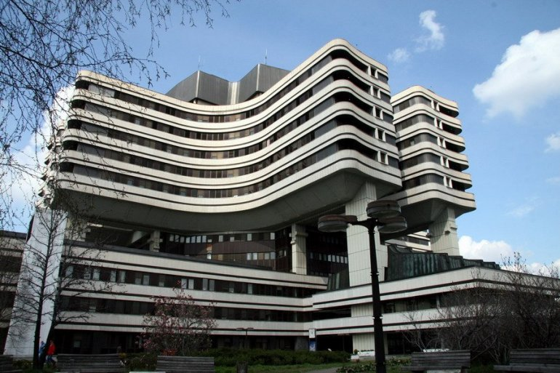wikimedia.org

VMA

- Od stresa koji sam svakodnevno trpela od njih tokom četiri godine specijalizacije opala mi je kosa. Bila sam nervozna, stalno sam plakala i dan-danas imam noćne more na sam pomen njihovih imena iako sam 2019. prebačena na VMC na Novom Beogradu. Za mene je to bio spas i mogu slobodno da kažem da sam počela ponovo normalno da živim kada sam prešla na VMC - ispričala je dr Božić.

[NEKI POGLEDI BOLESNIKA SE NIKAD NE ZABORAVE! Dr Milošević o konstantnoj borbi: Kraj radnog vremena nije i kraj brige!](https://www.republika.rs/vesti/drustvo/245057/neki-pogledi-bolesnika-nikad-zaborave-milosevic-konstantnoj-borbi-kraj-radnog-vremena-nije-kraj-brige)

Na pitanje šta je, prema njenom mišljenju, bio razlog za takvo njihovo ponašanje, ona ističe da nije pristala da bude ulizica kao druge kolege koje su se trudile da ih umilostive.

- Smetalo im je što mislim svojom glavom i što ne pristajem na njihove ucene. Pouzdano znam da su od određenih specijalizanata primali novac za projekte, ali ja na tu vrstu ucene nisam mogla niti htela da pristanem. Čak i kada sam pokušala da se požalim, govorili su mi da ćutim, trpim i ne talasam. E pa sada više neću da ćutim i želim da javnost zna kroz kakav teror prolaze specijalizanti dr Sekulović i dr Mijuškovića - rekla je dr Božić.

|  |
| --- |
| **Vratila se iz Dubaija**  Pre dolaska na specijalizaciju na VMA dr Božić je šest godina radila u vojnoj Hitnoj pomoći, a potom je sa suprugom i porodicom dve godine boravila u Dubaiju.  - Nudili su mi da za visoku platu ostanem da radim u Dubaiju, ali sam se ja ipak vratila u Srbiju upravo zbog specijalizacije na VMA i porodice. Smatrala sam da treba da živim i radim u svojoj zemlji, u svom gradu Beogradu, gde sam rođena, odrasla i školovala se. |

Opisujući pakao kroz koji je prošla od načelnice Klinike za kožne i polne bolesti dr Lidije Kandolof Sekulović i načelnika odseka za funkcijsku dijagnostiku Klinike za kožne i polne bolesti VMA dr Željka Mijuškovića, naša sagovornica kaže da ni sama ne zna kako je sve to izdržala i preživela.

- Kao dete ratnog vojnog invalida, čuvenog tenkiste Mladena Božića, i stipendista Ministarstva odbrane 2015. započela sam specijalizaciju na VMA. Od prvog trenutka moji nadređeni dr Sekulović i dr Željko Mijušković počeli su da me maltretiranju. Sve što uradim nije bilo dobro, Lidija me ponižavala na svakom koraku, dok je Željko koristio svaki, pa i najbeznačajniji povod da viče na mene, a od njegove galame orila se cela bolnica - priča sa knedlom u grlu dr Božić.

**BAŠ SE TRUDILA**

Koliko god se trudila, kaže, sve što je radila nije valjalo, a kad bi nešto i upitala, dr Sekulović bi je izvređala i rekla da odgovor potraži u medicinskim udžbenicima.

- Takvu vrstu poniženja nikad u životu nisam doživela. Samo sam se sklanjala i plakala. To se sve odrazilo i na moje zdravlje, kosa mi je u bičevima opadala od stresa koji sam trpela, a taj problem i danas lečim - ispričala je za Srpski telegraf dr Božić.

|  |
| --- |
| **Pet sati ispitivanja**  Dr Sekulović i dr Mijušković bili su članovi komisije pred kojom je Božićeva polagala specijalistički ispit. To je bio glavni razlog zašto nije smela nikome da se požali na, kako kaže, neprofesionalno i neljudsko ponašanje ovih lekara.  - Na samom specijalističkom ispitu, posle skoro pet sati ispitivanja, odložili su mi ispit za pet sedmica. Pravi razlog je bio što su čekali papire druge, podobnije doktorke iz civilstva, da bi je primili na VMA jer sam ja kao stipendista Ministarstva odbrane imala prednost pri zapošljavanju - objašnjava dr Božić. |